Zorgpad / RTA EPA - CVRM
november 2017

Inhoud
1. Inleiding 3
EPA: Definitie ( Delespaul 2013) 3
Visie 3
Herstel-ondersteunende attitude: ( Handboek POH GGZ, 2016) 4
Doel Zorgpad EPA 5
2. Beschrijving werkwijze in de keten 6
Beschrijving van 3 situaties 6
Somatische- & Leefstijl screening en begeleiding in de huisartspraktijk 6
Werkwijze patiënt includeren in CVRM ketenzorg 7
Controle risicoprofiel NHG standaard (door POH S of huisarts): 7
Monitoring CVRM-EPA……………………………………………………………………………………………………………..8
Somatische- & Leefstijl screening en begeleiding in Rijnstate, poli psychiatrie 8
Somatische- & Leefstijl screening en begeleiding bij Pro Persona/Fact 9
Somatische- & Leefstijl screening en begeleiding bij Iriszorg 10
Somatische- & Leefstijl screening en begeleiding binnen basis GGZ 10
3. Samenwerkingsafspraken in de keten 10
Consultatie 10
Terug/ Verwijzing huisarts en GB GG 10
Verwijzing van de huisarts naar de GS GGZ 10
Terugverwijzing van de GS GGZ naar de huisartspraktijk 11
4. Vervolg 12
Samenwerking huisarts en GGZ 12
Verdere ontwikkeling zorgpad 12
Bijlagen 13
Bijlage 1: ACT codes 13
Bijlage 2: Voorbeeldbrief uitnodiging patient………………..….……………………………………….……….15
Bijlage 3: Nieuwsbrief november 2017 over CVRM-EPA.….……………………………………….……….16

1. Inleiding
Nederland telt naar schatting 280.000 mensen (Consensusgroep EPA, 2013) waarvan er tussen de 18 en 65 jaar 160.000 in zorg zijn, met een ernstige psychiatrische aandoening (EPA). Hiermee verband houdend heeft deze groep een verhoogd risico op het ontstaan van een metabool syndroom. Dit betekent een clustering van belangrijke risicofactoren voor hart- en vaatziekten, diabetes en nierziekten (hypertensie, hyperglykemie, dyslipidemie en abdominaal overgewicht). Door somatische co-morbiditeit is de levensverwachting van deze patiënten 20 tot 25 jaar korter dan in de algemene bevolking (Rapport Kwaliteitsontwikkeling GGZ generieke module EPA, 2016)
Sinds januari 2014 verschuift de zorg voor stabiele patiënten met chronische psychiatrische aandoeningen langzaam meer naar de huisarts en de POH GGZ, en naar de chronische zorg in de GB-GGZ ( KPMG 2015). Mét de forse toename van deze patiënten naar de huisartspraktijk is er de vraag hoe we hen het beste in gezamenlijkheid begeleiden. Hierbij kijken we kritisch naar de randvoorwaarden die nodig zijn in de huisartspraktijk om goede en veilige zorg te kunnen waarborgen.

EPA: Definitie ( Delespaul 2013)
Volwassen patiënten met een ernstige psychische aandoening of een verhoogd risico daarop omdat..
- Er sprake is van een psychische stoornis, die zorg of behandeling noodzakelijk maakt;
- Die met ernstige beperkingen in het sociaal en/of maatschappelijk functioneren gepaard gaat;
- De beperking oorzaak en gevolg is van de psychische stoornis;
- Die niet van voorbijgaande aard is (structureel c.q. langdurig, ten minste enkele jaren);
- Gecoördineerde zorg van professionele hulpverleners in zorgnetwerken geïndiceerd is om ` het behandelplan te realiseren.

Visie
Gezondheid is het vermogen zich aan te passen en een eigen regie te voeren, in het licht van de fysieke, emotionele en sociale uitdagingen van het leven (M. Huber).

Goede zorg is professioneel en gaat samen met betrokkenheid. Een patiënt is in de eerste plaats een mens. Wie een aandoening heeft wordt min of meer afhankelijk, verhoogd kwetsbaar. Dat geeft hulpverleners de opdracht tot zorgvuldig handelen, in respectvolle samenspraak met de patiënt. Het is zaak de kwaliteit van leven, ondanks de aandoening, én ondanks veranderingen in de zorg, goed te borgen.
Patiënten met een EPA vertonen vaker symptomen als desorganisatie, incoherent denken en gebrekkige zelfverzorging. Het aanvaarden van hulp en ondersteuning kan hierdoor beïnvloed worden. Dit vraagt een pro actieve en begripvolle houding van de hulpverlener.

Herstel-ondersteunende attitude: (Handboek POH GGZ, 2016)
- Wees pro actief, niet afwachten bij een no show, maar contact zoeken;
- Gedraag je belangstellend en gelijkwaardig;
- Biedt hoop en optimisme;
- Gebruik je professionele referentiekader terughoudend en bescheiden;
- Maak ruimte voor de ervaringsdeskundigheid van de patiënt, erken dit, sluit aan en ondersteun;
- Richt je op verlichting van het lijden, en het vergroten van de eigen regie en autonomie van de patiënt.

Herstel-ondersteunende zorg past bij de visie op gezondheid van M. Huber. Het gaat om “omgaan mét” de aandoening. Niet om volledige genezing, maar over het vermogen van mensen om zich aan te passen en regie te voeren, ook ná een periode van ontregeling door tegenslag. Huber noemt de 6 Pijlers van gezondheid. Op elke pijler kan samengewerkt worden met netwerkpartners: familie, vrijwilligers, ervaringsdeskundigen, leefstijlcoaches, wijkteam, psychiater, woningbouw, politie.
We richten ons om te beginnen op de pijlers Lichaamsfuncties en Mentaal welbevinden, ervan uitgaande dat dit een positief effect heeft op de andere pijlers. In tweede instantie worden ook de andere pijlers opgepakt.

Figuur 1: Pijlers voor positieve gezondheid, M. Huber

Doel Zorgpad EPA
In dit zorgpad richten we ons eerst op het organiseren en borgen van de somatische- en leefstijl screening, los van waar in het zorglandschap de patiënt in zorg is.
We starten met een begrensde groep, binnen de brede groep mensen die lijden aan een EPA èn voor een leeftijd vanaf 23 jaar.

Bij de volgende psychofarmaca en/of psychiatrische aandoeningen kiezen we voor CVRM screening en begeleiding, ook buiten de risicotabel voor CVRM om:
- Antipsychotica gebruik;
- Schizofrenie;
- Non –organische psychoses (dementie is uitgesloten);
- Bipolaire stoornis die valt binnen EPA;
- Voor een patiënt met een EPA die buiten deze groep valt is in de huisartsenpraktijk geen speciale financiering geregeld. Financiering binnen de CVRM keten kan dan alleen als er antihypertensiva of statines gestart worden óf als een patiënt al bekend is met een hart- of vaatziekte.

2. Beschrijving werkwijze in de keten
Hieronder schetsen we wat we afspreken in de volgende drie verschillende situaties.

Beschrijving van 3 situaties
Situatie A: Hoofdbehandelaar GGZ door huisarts
Hoofdbehandelaar CVRM door huisarts
Situatie B: Hoofdbehandelaar GGZ door specialist
Hoofdbehandelaar CVRM door huisarts
Situatie C: Hoofdbehandelaar GGZ door specialist
Hoofdbehandelaar CVRM door specialist

Somatische- & Leefstijl screening en begeleiding in de huisartspraktijk

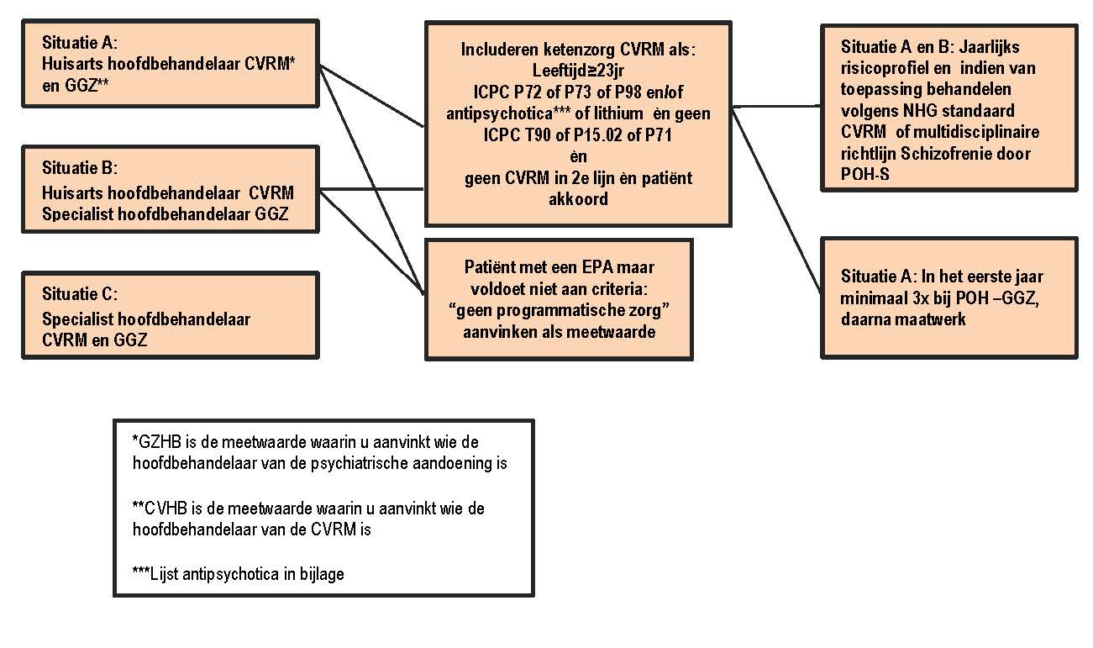
Figuur 2: Stroomdiagram CVRM EPA huisartsen

Werkwijze patiënt includeren in CVRM ketenzorg
De huisarts kan starten met het includeren van patiënten die terugverwezen worden uit de 2e lijn. Het is ook mogelijk om alle patiënten die voldoen aan de criteria te benaderen. De zorggroep zal alle praktijken die CVRM ketenzorg doen gaan benaderen in het komende jaar en als de praktijk er belangstelling voor heeft, dan kan de patiënten lijst t.z.t. automatisch worden gegenereerd in VIP live. Dat kan nu nog niet, het moet nog ontwikkeld worden.
Met de volgende stappen is de patiënt op te nemen in de CVRM keten.
- Nodig patiënten die voldoen aan de criteria (zie bovenstaande figuur) uit op het spreekuur van de huisarts voor uitleg. Voorbeeldbrief met 1e uitnodiging (Bijlage 2) Indien patiënt akkoord gaat met opname in keten dan:
- labformulier meegeven
- Afspraak in agenda POH S
- De POH GGZ maakt minimaal drie keer kennis met de patiënten die niet de specialist als hoofdbehandelaar van GGZ (meer) hebben, vervolgens maatwerk
- Desgewenst kan de POH GGZ de patiënt begeleiden, ook als er een hoofdbehandelaar GGZ is. Ook helpt de POH GGZ met het benaderen van zorgmijders
- Huisarts voor CVRM als hoofdbehandelaar aanvinken in HIS: Meetwaarde: CVHB.
- Daarnaast aanvinken wie de hoofdbehandelaar is voor de GGZ: Meetwaarde GZHB, als dit van toepassing is. Dit hoeft bij CVRM ketenzorg niet persé de huisarts te zijn.
Voorstel voor registratie CVRM in de praktijk
- Schrijf CVRM weg onder een passende CVRM ICPC indien deze al bestaat bij de patiënt (bijv HVZ of hypercholesterolemie of hypertensie).
- Bij die patiënten waarbij daar geen sprake van is en er geen sprake is van hypertensie en/of hypercholesterolemie; maak dan K49.01 aan en schrijf daar de CVRM onder weg. Deze patiënten komen namelijk in de risico-score tabel laag uit (daar is K49.01 voor).
- Wijzig episodetitel naar CVRM EPA HA (voor huisarts) of CVRM EPA SPEC (specialist)
- Registreer hoofdbehandelaar CVRM in HIS (CVHB)
- Registreer hoofdbehandelaar GGZ in HIS (GZHB)
- Registreer meting ‘deelname ketenzorgprogramma CVRM’
- Bij geen deelname ketenzorg registreer meting ‘reden geen ketenzorg’.
Controle risicoprofiel NHG standaard (door POH S of huisarts):
Anamnese:
- leeftijd;
- geslacht;
- roken (in pakjaren);
- familieanamnese met HVZ, bij allochtone bevolkingsgroepen verdient dit extra aandacht;
- voeding (gebruik van verzadigd vet, vis, groente en fruit, zout);
- alcoholgebruik (in eenheden/dag);
- lichamelijke activiteit.

Lichamelijk onderzoek:
- bloeddruk;
- body-mass index (eventueel aangevuld met middelomtrek).
Laboratoriumonderzoek:
- lipidenspectrum (TC, HDL, TC/HDL-ratio, LDL, triglyceriden);
- glucosegehalte;
- serumcreatininegehalte met (via de MDRD-formule) geschatte glomerulaire filtratiesnelheid (eGFR).

Monitoring CVRM-EPA
Na de start van het opnemen van deze patiënten groep binnen de CVRM keten volgen we het effect van:
- Hoeveel patiënten voldoen aan de inclusiecriteria en welke criteria?
- Het opkomstpercentage bij start;
- Het aantal no shows ná inclusie;
- Het aantal succesvol geïncludeerden na het eerste jaar;
- De procesindicatoren van metabole risicofactoren;
- De uitkomstindicatoren van metabole risicofactoren.
Deze gegevens kunnen we automatisch via VIP live uit uw HIS halen of indien u dat niet wil mag u ze ook zelf aanleveren. We hebben deze gegevens nodig om te kunnen onderzoeken of deze werkwijze effectief is.

Somatische- & Leefstijl screening en begeleiding in Rijnstate, poli psychiatrie
CVRM screening binnen de vasculaire zorg Rijnstate bij gebeurt bij vier soorten medicatie:
quetiapine, clozapine, olanzapine en risperidon. Voor begeleiding CVRM wordt de patiënt verwezen naar de vasculair internist.
Lab informatie gaat in kopie via edifact naar het HIS.
Patiënt wordt hier 1 jaar gevolgd, dan overgedragen naar CVRM zorg bij de huisarts als dit mogelijk is.
Bij andere medicatie: geen protocol voor screening in Rijnstate, op indicatie RR en lab.
Standaard in ontslagbrief relevante info over CVRM .
Voor patiënten die niet bij de vasculair geneeskundige komen bestaat de mogelijkheid om de CVRM screening en begeleiding bij de huisarts te doen (bijvoorbeeld wel risico op CVRM maar geen van de 4 psychofarmaca, of voorkeur patiënt voor begeleiding huisarts).

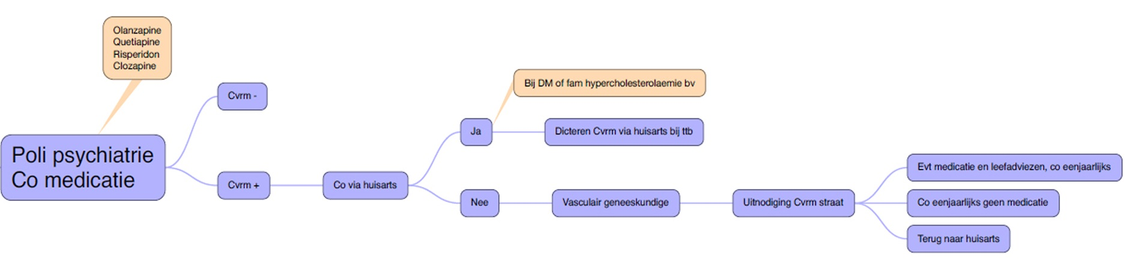

Figuur 3: Stroomdiagram CVRM EPA Rijnstate ziekenhuis.

Somatische- & Leefstijl screening en begeleiding bij Pro Persona/FACT
CVRM screening gebeurt bij alle patiënten. Lab informatie gaat in kopie via edifact naar het HIS. Als er iets afwijkt wordt contact opgenomen met de HA. Standaard komt in de ontslagbrief relevante info over CVRM waaronder ook informatie of stoppen of juist hervatten van roken van invloed zal zijn op de werking van de psychofarmaca. Pro Persona gebruikt de Somatische mini-Screen van GGZ centraal om risicofactoren in kaart te brengen zowel voor anamnese als lichamelijk onderzoek (zie model onder)

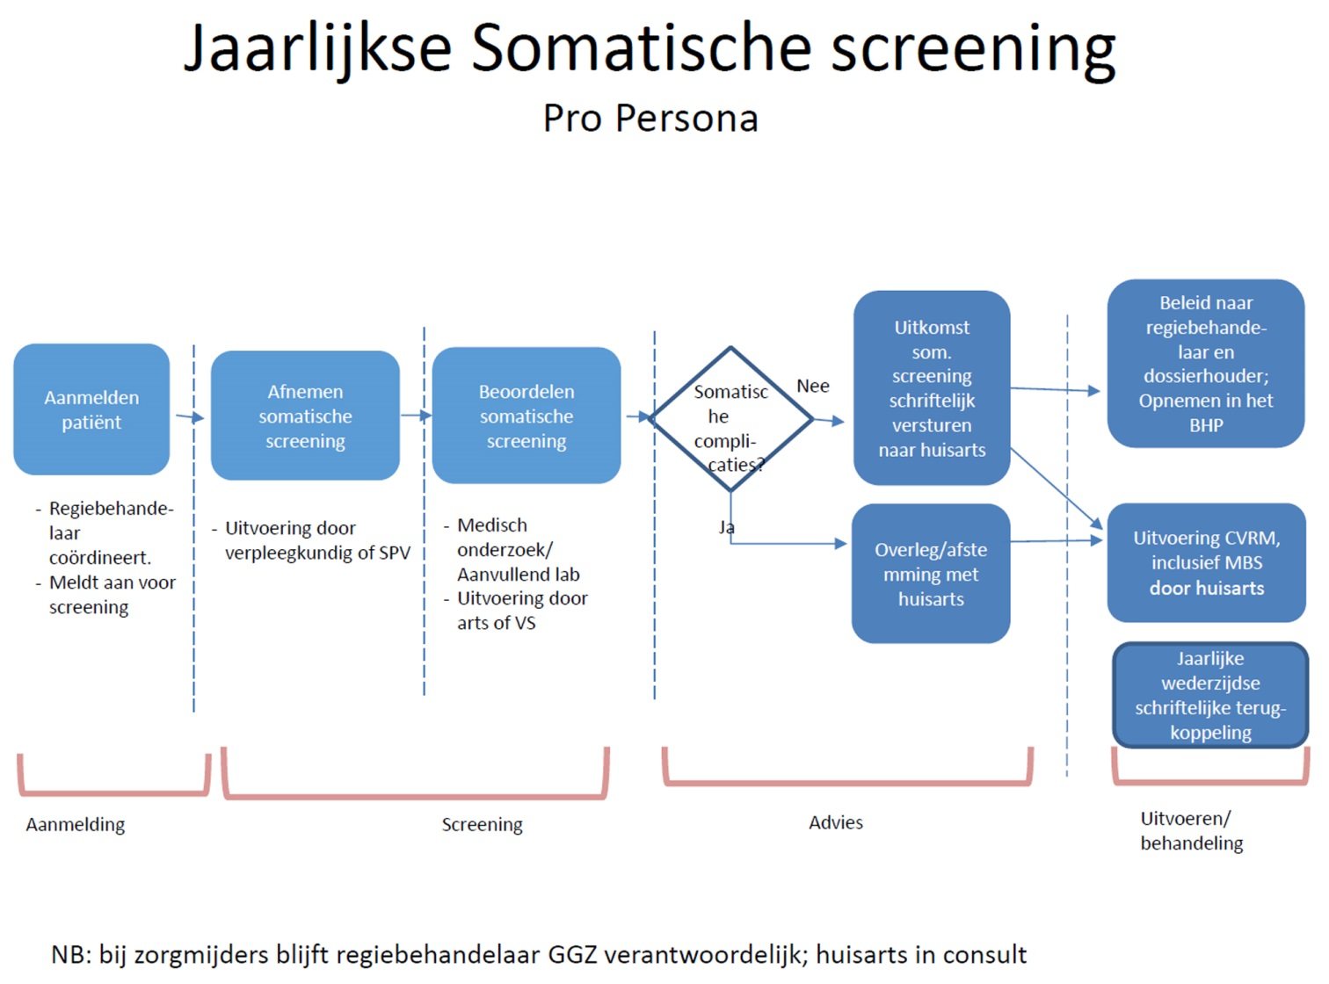
Figuur 4: Stroomdiagram CVRM EPA Pro Persona

Somatische- & Leefstijl screening en begeleiding bij Iriszorg
De huidige manier van screenen gebeurt op casus niveau. Er is nog geen vaste afspraak.
Er wordt gewerkt aan de implementatie van de volgende werkwijze.
Bij start en verlenging van een DBC wordt er bij iedere cliënt een Somatische mini-screen (GGZ centraal) afgenomen. De eerste screening gebeurt door de arts of verpleegkundig specialist (VS) van triage, de vervolg screening regelt de caseloadhouder of verpleegkundige. Bijzondere uitkomsten uit de screening worden gemeld aan voorschrijvend arts/ VS. Die brengt ook huisarts op de hoogte. Bij medicatie met een bepaald bijwerkingenprofiel is voorschrijvend arts/ VS verantwoordelijk voor follow up conform richtlijnen.

Somatische- & Leefstijl screening en begeleiding binnen basis GGZ
Binnen de GB GGZ vindt geen screening plaats. Dit betekent dat als de patiënt van de GS GGZ wordt verwezen naar de GB GGZ de somatische screening moet worden overgedragen aan de huisarts.

3. Samenwerkingsafspraken in de keten
De patiënt die in zorg is in de GGZ, blijft in zorg bij de huisarts. Mogelijk zijn er ook andere hulpverleners betrokken. Als het haalbaar is heeft een patiënt zelf de regie over de zorg. Bij de mensen met een EPA is zelfregie soms lastig. Dat maakt het extra belangrijk dat hulpverleners zorgvuldig afstemmen, om de patiënt zo min mogelijk te belasten en goede en veilige zorg te bieden. In dit zorgpad sluiten we ons aan bij de landelijke samenwerkingsafspraken tussen huisarts, GB GGZ en GS GGZ, in februari 2016 opgesteld door het Netwerk Kwaliteitsontwikkeling GGZ. Deze afspraken gaan over consultatie, verwijzen en terugverwijzen, en over wat en wanneer onderling gerapporteerd dient te worden. Lokaal spreken we daarnaast het volgende af.

Consultatie
Bij meer zorg vanuit de huisartspraktijk voor deze doelgroep is een belangrijke voorwaarde dat er mogelijkheid is tot ruggenspraak met een psychiater. Dit kan bij voorkeur via Ksyos of via andere mogelijkheden, zoals een telefonische consult.
Terug/Verwijzing huisarts en GB GGZ
Deze ( terug) verwijzing gebeurt volgens het format ( Bijlage volgt). Voor de CVRM screening heeft de verwijzing geen consequenties. De huisarts blijft hiervoor hoofdbehandelaar.

Verwijzing van de huisarts naar de GS GGZ
De huisarts verwijst volgens format (Bijlage volgt) In deze verwijsbrief staan ook de relevante lab uitslagen. In principe sluit de huisarts het hoofdbehandelaar schap en neemt de psychiater dit over, tot de patiënt weer wordt terug verwezen naar de huisartspraktijk.
Terug verwijzing van de GS GGZ naar de huisartspraktijk
Voorwaarde voor overname van de zorg door de huisarts is dat de huisarts deze zorg op zich kán nemen. Zeker als de patiënt medicatie gebruikt zoals lithium of clozapine is dat niet vanzelfsprekend. Een patiënt met een EPA is vaak jarenlang in zorg geweest bij een vaste hulpverlener. Dit contact verliezen is per definitie ontregelend bij deze groep, en maakt het belang van een “warme” overdracht groot.
Uiterlijk zes weken voor uitschrijving neemt de behandelaar contact op met de huisartspraktijk om de overdracht voor te bereiden. In de huisartspraktijk wordt dan al een afspraak ingepland. De psychiater geeft deze afspraak door aan de patiënt, en vraagt het akkoord voor het delen van alle lab gegevens.
De uitschrijfbrief wordt al ( maximaal 14 dagen tussentijd) verstuurd, zodat de huisarts de brief heeft ontvangen voordat de patiënt op het spreekuur komt. In de uitschrijfbrief (Bijlage volgt) staat o.a. medicatie, een terugvalpreventieplan, en contactgegevens van
belangrijke netwerkpartners, en van de behandelend psychiater. Deze is na uitschrijving nog vier weken zelf telefonisch beschikbaar om de overname van zorg in de huisartspraktijk te versoepelen.
De vraag voor terug verwijzing kan echter ook voor alléén CVRM zijn. In dat geval blijft de behandeling voor GGZ klachten bij de instelling.

Tabel1 werkwijze wanneer huisarts CVRM en GGZ over gaat nemen van GS-GGZ:
Voorbereiding | Overleg huisarts en assistentes  Overleg met POH S ( CVRM) en POH GGZ
Uitvoering | Ruimte inrichten in spreekuur/ Consultplanning  1e consult bij huisarts: Opnieuw kennismaken, werkwijze in huisarts praktijk uitleggen ( wat wil patiënt, wat kan hij verwachten)  Aanbod POH GGZ en POH CVRM uitleggen (team-zorg)  Vragen naar akkoord opname in keten CVRM  Consulten bij POH S: 1 – 4 x/jr. via CVRM programma  Consulten bij POH GGZ: Kennismaking van minimaal 3 consulten, daarna maatwerk. De POH GGZ kan gebruik maken van een checklist en andere gereedschappen, maar is bovenal gericht op het opbouwen en onderhouden van contact zodat de patiënt bij een terugval iemand ziet met wie hij bekend is en die hem en zijn netwerk kent. Nu de POH S de leefstijlanamnese uitvoert, hoeft de POH GGZ dit niet nogmaals te doen. Wel kan hij vragen naar successen en knelpunten in de leefstijl, vanuit betrokkenheid en continuïteit van zorg.  Bij afwijkingen in bloedbeeld: Volg de richtlijn leefstijl voor patiënten met een EPA ( V&VN) én eventueel consultatie psychiater.  Consultatie psychiater: Voor diverse vragen, bijvoorbeeld aanpassing medicatie; voorbereiding stoppen met roken, vragen over herstelgerichte interventies en mogelijkheden in de regio.

4. Vervolg
Samenwerking huisarts en GGZ
Middels evaluaties per kwartaal volgen we de afspraken op in de samenwerking tussen de huisartspraktijk en de GGZ instellingen.
Om de kwaliteit van zorg te borgen en verbeteren zal scholing nodig zijn.
Ook moet nog ervaren worden welke afstemming binnen de huisartspraktijk nodig is.

Verdere ontwikkeling zorgpad
Het zorgpad EPA krijgt een vervolg. Behalve het opvolgen en borgen van de somatische screening zullen we onderzoeken of er minder, of minder belastende medicatie voorgeschreven kan worden.
Maar ook gaan we ons richten op herstel ondersteunende zorg. Dit betekent aandacht voor de andere pijlers van gezondheid te weten sociaal en maatschappelijk functioneren, wonen en veiligheid. Bij de ontwikkeling van dit zorgpad zullen o.a. patiënten en familieleden betrokken gaan worden.

Werkgroep tot oktober 2017:
Miriam van Koningsbruggen, POH-GGZ Huisartsenpraktijk De Dovenetel
Marianne Jansen, POH-S Huisartsenpraktijk De Dovenetel
Roy Derikx, psychiater Ziekenhuis Rijnstate
Justin Meeuwsen, GB GGZ en GS GGZ verslavingszorg Iriszorg
Rianne Vermeulen, SPV FACT /GS GGZ Pro Persona
Kim Hollegien, apotheker de Anjer Apotheek
Evelien Hulshof, ervaringsdeskundig adviseur ZO, RIBW/Phrenos
Noor Pelger, kaderhuisarts GGZ Onze Huisartsen
Jet Driessen, consulent GGZ Onze Huisartsen
Kirsti Jakobs, kaderhuisarts HVZ Onze Huisartsen
Karin Willemsen, consulent CVRM Onze Huisartsen

Bijlagen
Bijlage 1: ACT codes
Bijlage 2: Voorbeeld uitnodiging patiënt per brief
Bijlage 3: Nieuwsbrief november 2017 over CVRM-EPA

Bijlage 1: ACT codes
Dit is de lijst van medicatie die valt onder de inclusiecriteria.
Tabel 1: ATC coderingen EPA

N05AX12 aripiprazol
N05AD06 broomperidol
N05AA01 chloorpromazine
N05AF03 chloorprotixeen
N05AH02 clozapine
N05AD08 droperidol (intramusculair)
N05AB02 flufenazine
N05AF01 flupentixol
N05AG01 fluspirileen
N05AD01 haloperidol
N05AE05 lurasidon
N05AH03 olanzapine
N05AX13 paliperidon
N05AG03 penfluridol
N05AB03 perfenazine
N05AC01 periciazine
N05AG02 pimozide
N05AD05 pipamperon
N05AH04 quetiapine
N05AX08 risperidon
N05AE03 sertindol
N05AL01 sulpiride
N05AL03 tiapride
N05AF05 zuclopentixol
N05AN lithium

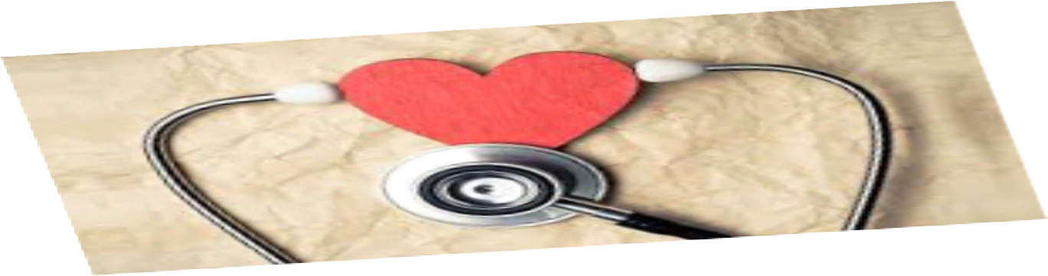

Bijlage 2: Voorbeeld brief

Uitnodiging

Naam: .........................................................
geboortedatum: .........................................................

Hoe gaat het met uw hart?
Laat je controleren in de huisartsenpraktijk!

Je moet dan eerst bloed laten prikken. Daarna heb je een afspraak bij onze verpleegkundige.

Bloed prikken:

Plaats: ...........................................................
Datum: ........................ Tijd: .............................

Afspraak bij verpleegkundige:

Verpleegkundige: ..........................................................
Datum: ........................ Tijd: ..............................

Bijlage 3 Nieuwsbrief dec 2017 EPA en CVRM

Patiënten met ernstige psychiatrische aandoeningen (EPA) mogen nu in CVRM ketenzorg. Om dubbelingen met de sGGZ te voorkomen zult u vanaf 1-1-2018 kopieën gaan ontvangen van CVRM lab dat door psychiaters werd aangevraagd.

Inleiding
Patiënten met ernstige psychiatrische aandoeningen (EPA) hebben een levensverwachting die ongeveer 20 jaar korter is dan de rest van de populatie. Dit wordt voor een groot deel veroorzaakt door hart- en vaatziekten (HVZ). Het verhoogde risico op HVZ voor patiënten met een EPA wordt niet meegewogen in onze CVRM risicotabel en daardoor kwamen zij meestal niet in aanmerking voor CVRM ketenzorg. Dit is nu gewijzigd.
Patiënten met een EPA ervaren vaak een drempel om zorg te vragen aan hun huisarts. Daarbij zijn ze zich niet bewust van het verhoogde risico op somatische aandoeningen en hebben vaak een ongezonde leefstijl. Somatische screening jaarlijks uitvoeren en hulp bieden om te komen tot een gezonde leefstijl kan goed vanuit de huisartspraktijken worden aangeboden. Wanneer de huisarts deze zorg kan overlaten aan de POH-S en POH-GGZ kan dit de preventie en tijdige herkenning van somatische problemen bevorderen.

Informatie en afspraken
In overleg met Menzis is afgesproken dat patiënten met een EPA nu in ketenzorg CVRM mogen worden opgenomen wanneer de screening niet jaarlijks in de tweede lijn gebeurt.
Hieronder ziet u de antwoorden op praktische vragen over het proces:

- Met welke patiënten met een EPA gaan we aan de slag?
Inclusie:
  - Patiënten met ICPC codes: P72 Schizofrenie OF P73 affectieve psychose/bipolair OF P98 Andere/niet gespecificeerde psychose(n)
  - Echter omdat deze codes bij veel patiënten met een EPA ontbreken in het HIS en omdat antipsychotica een belangrijke oorzaak vormen van het hoge risico op hart- en vaatziekten worden patiënten ook geïncludeerd op basis van medicatiegebruik. Zie hiervoor het EPA zorgpad op de website: https://www.onzehuisartsen.nl/zorgprofessionals/zorgprogramma-s/zorgprogramma-s/cvrm/samenwerken/ .
Exclusie:
- Patiënten die antipsychotica gebruiken in het kader van gedragsproblemen bij dementie of delier of palliatie
- Leeftijd<23 jaar
- Patiënten met diabetes mellitus

- Hoe voorkomen we dat patiënten dubbel worden gescreend (door psychiater en huisarts)?
Lab Rijnstate stuurt u in de eerste 2 weken van januari 2018 de labuitslagen CVRM die aangevraagd werden door de psychiaters sinds 1-1-2016. Vervolgens krijgt u standaard een kopie van elke nieuwe labuitslag CVRM aangevraagd door de psychiater (ongeveer 5-10 uitslagen per jaar per huisarts). Het is de bedoeling dat u de uitslagen inleest in uw HIS. U hoeft niks met deze uitslagen te doen, de verantwoordelijkheid voor het beleid blijft bij de psychiater. De oude rapporten kunnen mogelijk betrekking hebben op overleden patiënten of patiënten die van huisarts veranderd zijn, wanneer dit niet aan Rijnstate werd doorgegeven. De labuitslagen CVRM van psychiaters van Propersona volgen in een later stadium. Dan is in het HIS te zien of een patiënt CVRM-zorg bij de psychiater ontvangt. Deze werkwijze is juridisch getoetst.

- Wie zijn mijn patiënten met een EPA?
Vanaf 1-1-2018 kunt u beschikken over een lijstje met patiënten in VIPlive die voldoen aan de genoemde criteria bij 1), maar waarbij CVRM lab ontbreekt. U kunt het lijstje vinden bij ‘Inzicht’ en dan bij ‘rapporten’
- Vul bij ‘zoekterm’ inkaarten EPA in;
- Vink het rapport ‘Inkaarten EPA patientenlijst – 53530047’ aan
- Vul de peildatum in en klik op ‘1 rapport genereren’.
Deze patiënten mag u oproepen om hen te vragen of ze deel willen nemen aan CVRM ketenzorg.
Er staat een voorbeeldbrief in het zorgpad/RTA met ruimte voor uw logo op pagina 15. Let wel; vanaf 1 januari zal Rijnstate de (kopie) labuitslagen sturen. Indien de laatste HIS-extractie ook peildatum 1-1-18 is, zal het lab Rijnstate nog niet in het rapport zichtbaar zijn.

- Kunnen alle patiënten die voldoen aan de criteria en niet bij de psychiater worden gescreend direct worden aangemeld voor CVRM ketenzorg?
De patiënten die na uitleg op het spreekuur mee willen doen aan CVRM ketenzorg kunnen worden geïncludeerd in CVRM ketenzorg wanneer uw praktijk gecontracteerd is voor CVRM.

- Hoe moet dit geregistreerd worden in het HIS zodat deze patiënten worden gedeclareerd via VIPlive?
De registratie staat uitgelegd in het zorgpad/RTA, pagina 7

- Hoeveel tijd gaat dit kosten?
Inschatting minimale tijdsinvestering:
Het versturen van brieven aan de patiënten uit de rapportage CVRM-EPA kost 30 minuten voor een gemiddelde normpraktijk (±25 patiënten). Aan deze oproep geeft ongeveer 1/3 gehoor. Na extra oproepen (30 minuten) komt ongeveer 2/3 van de patiënten op de afspraak.
Tijd per patiënt: Voor huisarts: 30 minuten (dossieronderzoek en registratie optimaliseren) Voor POH-S: 80 minuten (3 consulten) Voor POH-GGZ: 120 minuten (3 consulten).

- Wat levert het de huisarts op?
De zorg die u kunt leveren aan deze patiënten kan ernstige somatische ziekten en escalaties uitstellen of voorkomen. In deze groep zitten relatief veel mensen die zorg mijden. Zij vormen een kwetsbare groep waar veel gezondheidswinst te behalen is. Uw patiënten met een EPA zullen ervaren dat uw team voor hen klaarstaat om deze zorg samen te bieden.

- Wordt dit project wetenschappelijk onderzocht?
Er vindt onderzoek plaats bij de afdeling Eerstelijns Geneeskunde van het Radboudumc in Nijmegen in samenwerking met Onze Huisartsen. In eerste instantie wordt onderzocht of het lukt om CVRM screening bij patiënten met een EPA te verhogen middels ketenzorg. In 2019 vindt er mogelijk bij een aantal praktijken ook een vervolgstudie plaats waarbij gekeken wordt of het in de praktijk mogelijk is om het gebruik van antipsychotica bij patiënten met metabole afwijkingen te wijzigen. Dit kan uitsluitend in studieverband en in nauw overleg tussen patiënt, huisarts, POH-GGZ en psychiater. Voor aanvang van dit onderzoek moeten de patiëntveiligheid en de communicatiemiddelen eerst worden geoptimaliseerd. We zullen uw toestemming nodig hebben voor de benodigde data extracties begin 2019 en in 2020. De data extractie zal voor u geen extra werk betekenen.

- Wie kan ik raadplegen bij vragen/opmerkingen?
Kirsti Jakobs, huisarts en kaderarts HVZ op ma-di-wo-vrij via kjakobs@onzehuisartsen.nl of 06-12470221.

